**Novovek (1452 – 1789)**

Na jeho začiatku sú 3 udalosti: 1. humanizmus a renesancia

2. zámorské objavy

3. cirkevné reformy

**Humanizmus a  renesancia**

- 2 súčasti jedného kultúrneho prúdu a spôsobu života

- návrat k antickému umeniu a vzdelanosti

- kultúra má viac svetský charakter ako cirkevný

- **vznik v  14. storočí v Taliansku**

- na Apeninskom polostrove (dneš. Taliansko) sa rozvíjali mestá/ mestské štáty

(Benátky, Janov, Florencia, Neapol, Pápežský štát Vatikán).

- najbohatšia oblasť- zdrojom bohatstva týchto miest sa stal obchod a  remeselná výroba

(prvé manufaktúry)

- Florentskú republiku ovládla rodina **Medici**, ktorá začala poskytovať ako prvá bankové

služby (pôžičky, úvery), podporovala aj renesančných umelcov

- nová vrstva **..............................** – pracovití, vzdelaní a chcú si užiť svoje bohatstvo

- v antike taliansky mešťan videl ideál plnoprávneho občana, ale aj slávnu minulosť

**- najväčší rozkvet v 15. a 16. storočí**

**Humanizmus** (lat. *humanus* = .................................)

- nový meštiansky svetonázor, hlásal vieru v ..........................., v jeho schopnosti

- upriamil pozornosť celej kultúry (vedy aj umenia) na ............................. svet

- dôraz sa kládol na dokonalé jazykové vzdelanie (latinčina, gréčtina), neskôr sa píše literatúra

v .............................. jazykoch

- šírenie nových názorov a vzdelanosti bolo podporené aj vynájdením **.......................... - 1450**

**Ján Gutenberg**, 1. tlačená kniha ........................., prvotlače do r. 1500 (inkunábuly)

*Prečo sa zvýšila vzdelanosť v tomto období?*

Na konci 15. st. sa humanizmus rozšíril do ostatnej Európy a nazýva sa **zaalpský humanizmus.** Mal viac náboženský charakter, jeho hlavným reprezentantom sa stal holandský teológ a filozof ............................ **Rotterdamský**. Ďalší významní filozofi boli anglický Thomas **............................,** taliansky Niccolo **Machiavelli** *(„Účel svätí prostriedky.“)*

**Rozvoj prírodných vied**

Dôraz na rozum a zmyslové vnímanie.

***astronómia*** – poľský **Mikuláš .............................** presadzoval názor, že stredom vesmíru je ...................... (nie naša Zem) = .................................................

taliansky **Galileo .............................** – vylepšil ďalekohľad, výrok: „ A predsa ....................!“

Giordano ........................... (upálený ako kacír), v Čechách pôsobiaci Johanes ......................

a Tycho de Brahe

- objavili sa prvé ďalekohľady, mikroskopy, hromadná výroba okuliarov a zrkadiel zo skla

- rozvoj výroby pušného prachu a strelných zbraní

- zdokonalili sa ................................ – karavely

**Renesančné umenie** (fr.  *renaissance* - ................................)

- umelci verne zobrazovali prírodu, tešili sa z jej krásy

- došlo k svojráznemu spojeniu vedy a umenia (perspektíva, proporcie ľudského tela,

teória farieb, hra svetla a tieňa...)

- zmenilo sa postavenie umelcov – už nie sú považovaní za remeselníkov, získali si

významné spoločenské postavenie, mnohí z nich boli všestranní, podporovali ich pápeži,

panovníci, šľachta aj mešťania – boli to ich ........................ (= dnešní sponzori)

Centrá: ............................... – rodina **Mediciovcov**, Rím - .......................

**Architektúra:**

- prísna súmernosť a harmónia jednotlivých častí, priestrannosť, svetlosť

*Základné prvky:* horizontálna línia, gotický ..................... oblúk nahradený oblým, rad oblúkov spojených stĺpmi = ..........................., kolonády = ........................., zábradlia = balustrády, ........................... stropy, štuková výzdoba, miesto veže ......................, ozdobné štíty a cimbúrie, arkier (krytý výklenok na budove)

**- zakladateľ - taliansky architekt Filippo Bruneleschi (Dóm vo ...............................)**

- prevaha svetských stavieb – miesto hradov ........................... a v mestách .......................,

vysoké mestské veže, meštianske domy, mosty

*Záhradná architektúra:* záhrady, parky, studne, fontány, jazierka, letohrádky, altánky

***Významné stavby***: Chrám sv. ............... vo Vatikáne - Ríme (kupolu navrhol Michelangelo)

palác Louvre v .......................

zámky na rieke ........................ vo Francúzsku

Letohrádok kráľovnej Anny – Belveder na Pražskom hrade hrade

**Výtvarné umenie:**

všestranný umelec **Leonardo da Vinci, Michelangelo Buonarroti** (maliar, sochár, architekt a ....................... - ......................), Giotto, Sandro Botticeli *(Zrodenie Venuše),* Rafael Santi *(Sixtínska Madona),* Tizian, nem Albrecht Dürer, španielsky El Greco

**Literatúra**: talianski básnici ................ Alighieri, Francesco ...................., prozaik Giovanni

Boccacio, angl. .................... William Shakespeare, španielsky prozaik Miguel Cervantes ...

**R e n e s a n č n í u m e l c i**

**1. ................................. da Vinci –** tal. maliar a vedec (lietajúce stroje, vynálezca, optika...)

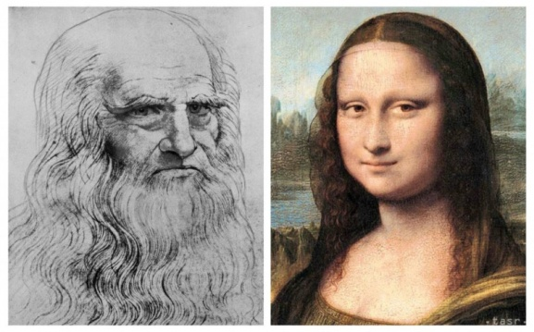 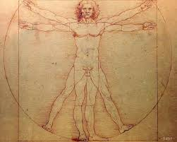 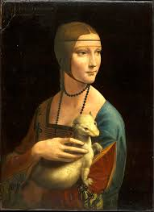

........................... ................................ ................................... .....................................

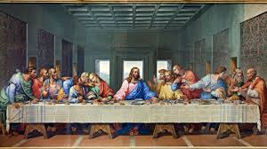 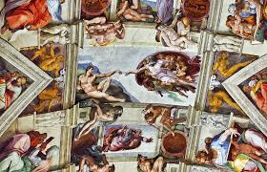

Fresky- ......................................... Michelangelo - strop v .......................... kaplnke

**2. Michelangelo Buanaroti** **3. ................. Santi**

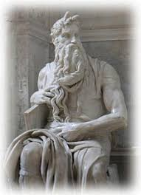 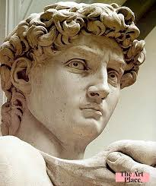 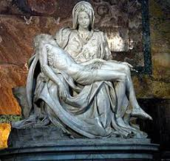 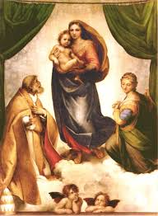

........................ ........................... ........................ ..........................

**4. ...............................**- angl. dramatik **5. ................................. 6. ...........................**

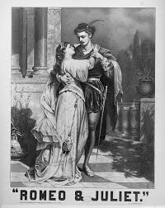 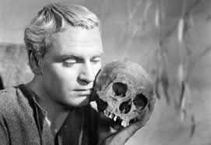 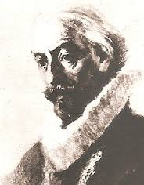 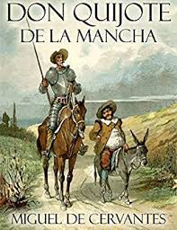

Tragédie -..................................................... jazykovedec .......................... román

**Humanizmus a renesancia na Slovensku**

- začiatky za vlády ........................................... , rozvoj až do 17. st.

- prebudovali sa staré hrady (Červený Kameň, Bratislavský) a zámky (Zvolen, Kežmarok)

- výstavba nových proti..................... pevností (Komárno, Nové Zámky)

- zvonica v Kežmarku, radnice v Levoči, Bardejove, Bratislave, meštianske domy v B.

Štiavnici, kaštiele v Betlanovciach, Bytči, Fričovciach

- slovenskí humanistickí vzdelanci – profesori na pražskej univerzite

1. verejná pitva v Prahe – lekár ....................................

1. systematická gramatika češtiny - .....................................................................(1555 – 1615)

Veľké zemepisné objavy v  15. – 16. storočí

**Príčiny a predpoklady:**

- v roku 1453 obsadili Turci Konštantínopol – uzavreli sa obchodné cesty s Orientom

cez stredozemné more, ktoré až doteraz ovládali talianske obchodné republiky Benátky

a Janov

- Európa potrebuje **nové odbytiská** pre európsky tovar a zároveň sa **nové zdroje surovín** –

vyčerpali sa náleziská drahých kovov na výrobu peňazí

- Európa si už zvykla na **luxusný tovar** (......................................................................................)

- šírilo sa kresťanstvo

- humanizmus a renesancia, rozvoj vied a nové objavy zvýšili odvahu, zvedavosť

moreplavcov, ktorí túžili aj po dobrodružstve

- dopočuli sa o bohatstve Indie a Číny od benátskeho kupca ............................... (13. st.)

- **zdokonalenie plachetníc - karavely** (bola to aj veľmi lacná doprava)

- **lepšia orientácia na mori** – rozšírilo sa používanie ..................., astroláb (na určovanie

zemepisnej šírky), astronomické tabuľky i presnejšie námorné mapy (taliansky geograf

a hvezdár Paolo Toscanelli predpokladal guľatosť Zeme)

1492 – Nemec Martin Beheim zostrojil prvý .........................

- rozšírilo sa používanie strelných zbraní (v Ázii a Amerike ich nepoznali)

**Hlavný cieľ – nájsť novú cestu do Indie**

Možnosti: 1. na juh okolo Afriky

2. cesta na západ za predpokladu, že zem je gulatá

Na zámorskej expanzii sa podieľalo niekoľko národov:

**15. st. - Portugalci a Španieli**

16. st. – pripájajú sa ........................., Francúzi, Holanďania

**Portugalské plavby:**

* mali najväčší záujem o Afriku (najvýznamnejší dodávateľ zlata do Európy), až doteraz Európa poznala len severná pobrežie
* plavby podporoval aj samotný **princ Henrich .........................**

1487 – **1488** dosiahol **Bartolomeo ...............** najjužnejší cíp Afriky ........................

..............................................

* do Indie doplával r. 1497 - **1498 až Vasco da Gama** – pristál pri meste Kalikat na západnom pobreží Indie
* v 16. dosiahli Čínu a Japonsko

Portugalci na rozdiel od Španielov nové územia nedobýjali, ale budovali sústavu obchodných staníc s vojenskými posádkami (faktórie). Rozvoz tovaru po Európe prenechali .................. .

Súperenie oboch národov viedlo aj k **1. koloniálnej vojne** v dejinách - r. 1**494** uzavreli **dohodu v Tordesillas** a rozdelili si sféry vplyvu na západnej pologuli ( hranice viedla cez Atlantický oceán, územia na V od nej pripadli Portugalsku, na Z Španielsku).

**Španielske plavby:**

* Španieli sa snažili dobehnúť portugalské úspechy – situácia bola priaznivá po reconquiste (.............................)
* svoje služby im ponúkol **Krištof Kolumbus** z ..................... (získal si sympatie najmä kráľovnej Izabely Kastílskej)
* prišiel s neobvyklým a odvážnym nápadom – ísť na ................
* v auguste 1492 vyplávali z prístavu Palos 3 lode - ........................., Nina a  Pinta, pristáli v noci **.................... 1492** na jednom z Bahamských ostrovov a nazval ho ........................, domorodcov nazval ................., dostal sa aj na Kubu, Haity,
* Kolumbus uskutočnil ešte ........ plavby
* keď Španieli zistili, že Kolumbus nedoplával do Indie, snažili sa opäť nájsť západnú cestu do Indie
* na prelome 15./16. st. taliansky moreplavec **...................... Vespucci** preskúmal pobrežie Strednej a Južnej Ameriky a vyslovil, presvedčenie, že ide o nový kontinent,

ktorý nazval .................. svet, až postupne sa ujal nový názov Zem Amerigova = **........................**

**1519 – 22**  uskutočnil **Fernao Magalhaes** (Portugalec v  španielskych službách)

**prvú plavbu okolo sveta**, ktorou dokázal, že zem je okrúhla *(pôvodne*

*vyplávalo 5 lodí s 237 námorníkmi, vrátila sa iba jedna s 18 námorníkmi, zomrel*

*aj samotný Magalhaes - ..............................................................................................).*

**Ďalší objavitelia**

16.st. Francis Drake - ………………………… W.Barents - …………………….…….…….. 17.st. A.Tasman - …………………………….. H.Hudson - ………………………………….

18.st. James Cooke - …………………….…… Móric August Beňovský - ……..……………

19.st. David Livingston - ………………………… Emil Holub - …………………...………..

20.st. S pól - …………………………… J pól - ……………………………

**Predkolumbovské civlizácie**

Zničili ich španielski dobyvatelia **= conquistadori.** Tieto oblasti sa začali nazývať **Nový svet.**

*Peru* - najstaršia civilizačná oblasť - najväčšia a najvyspelejšia ríša **Inkovia**

V horách  bolo objavené mesto Machu Picchu (maču pikču).

V r. 1531-1535 ríšu dobyl **Francisco Pizzaro.**

*Stredná Amerika* - polostrov Yucatán - dnešné Mexiko - **ríša Mayov**

- dokonalý kalendár, stupňovité pyramídy so schodiskom a chrám na vrchole

- v 10. storočí si ich podrobili **Toltékovia,** tých však v 15. storočí porazili **Aztekovia**

V rokoch 1519-1521 zničil ich ríšu **Hernán Cortéz.**

**Dôsledky zámorských objavov**

***Hospodárske:***

1. **rozvoj celosvetového obchodu** (rozvíja sa svetový trh, trhová ekonomika a kapitalizmus,

vznikajú obchodné spoločnosti – napr. angl. Východoindická s.)

2. **presun obchodných ciest** z morí (stredozemné, baltské) do oceánov. Vedúce

postavenie stratili talianské mestá

3. obchod do trojuholníka (Európa, Afrika, Amerika)

4. nad dovozom luxusného tovaru začína prevažovať tovar bežnej spotreby (ryby, mäso,

soľ, obilie, súkno ...)

5. **cenová revolúcia** – prílev drahých kovov spôsobil pokles hodnoty peňazí = inflácia, ale

zároveň rast cien tovarov

6. rozvoj peňažníctva – **rozvoj bánk** (poskytujú úvery), nem. bankárska rodina ***Fuggerovci***

7. do Európy **nové plodiny** – paprika, chilly, kakaové bôby, vanilka, tabak, kukutica, zemiaky, rajčiny, ananas, bavlna

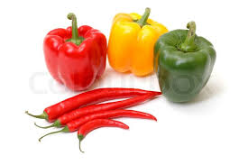 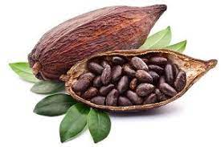 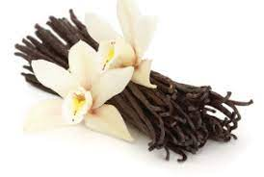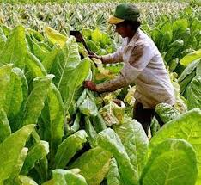

- Amerike sa začína pestovať obilie, káva, čaj, cukrová trstina

8. **novodobé otroctvo** – do Ameriky dovezených 7-10 miliónov černochov

(bane, plantáže)

- fyzická likvidácia domorodých obyvateľov (bane, choroby z Európy)

***Politické:***

1. **europancentrizmus** – Európa je považovaná za stred svetového diania a vrchol dejinného

vývoja (tým je zdôvodňované aj právo ovládať iné krajiny)

2. po objaviteľoch prichádzajú kolonizátori, vlastný kultúrny vývoj kolonizovaných oblastí

bol násilne prerušený. Dobyté územia sa stali nesamostatnými a neslobodnými

územiami = kolónie

**- vznik koloniálnych ríší** – Španielsko, Portugalsko, neskôr VB

***Kultúrne:***

1. rozšírenie európskeho poznania, rozvoj vied – geografia, botanika, zoológia, kartografia,

etnografia

2. kontakt Európy s odlišnými civilizáciami – prelínanie európ. kultúry a kultúry domorodcov

3. otrasenie postavením cirkvi  
- cirkevné predstavy a tvrdenia sa ukázali ako nepravdivé – dokázaná guľatosť Zeme  
- šírenie kresťanstva – **misie**, hlavne ..................

**R e f o r m á c i a**

Aj pre ľudí v tomto období bola **viera v Boha hlavnou oporou života**. Cirkev však mala na konci stredoveku a začiatku novoveku mnohé **problémy**, ktoré znepokojovali veriacich:

- zvolení naraz 2, dokonca aj 3 pápeži (ani jeden sa nechcel vzdať úradu)

- pápeži sa viac starali o politiku ako o duchovné veci

- vysokí cirkevní hodnostári žili v luxuse, obyčajní kňazi vo veľkej chudobe

- do cirkevných úradov sa dosadzovali aj ľudia bez vzdelania a schopností

(vďaka protekcii a úplatkom alebo vďaka šľachtickému pôvodu)

- verejne sa predávali  **odpustky** (veriaci zaplatil, a tak sa vykúpil zo svojho

previnenia)

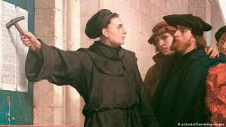 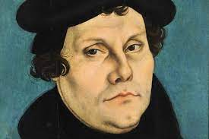

Veriaci boli pohoršení a **žiadali zmeny** **v cirkvi**. Jedným z prvých bol český reformátor Majster **Ján Hus**, ktorý za kritiku cirkvi skončil na hranici. V tomto období sa najznámejším **kritikom** **neporiadku v cirkvi** stalnemecký mních a profesor na univerzite **Martin Luther**. V roku **1517 vo Wittenbergu** predstavil **95 téz** (= tvrdení, zásadných myšlienok) o **reforme cirkvi**. Tézy boli vytlačené pomocou nového vynálezu knihtlače sa rýchlo rozšírili. Vyvolali veľkú diskusiu a došlo k **schizme = cirkevnej roztržke**, lebo Lutherove tézy odmietal hlavne pápež. Žiadal Luthera, aby vzdal svojich tvrdení, inak ho exkomunikuje (= vylúči z cirkvi).

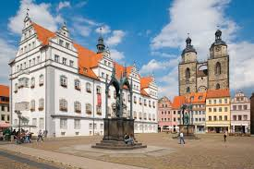 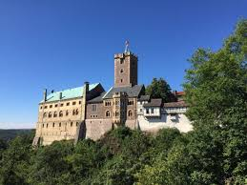

**Lutherove názory a tvrdenia:**

**- najvyššou autoritou nie je pápež, ale základom kresťanskej viery je Biblia**

- kresťanské zvyky a tradície, ktoré nie sú v Biblii, sú iba povery

- človek nepotrebuje sprostredkovanie spasenia od kňazov

Lutherovo učenie si hneď v Nemecku získalo veľa stúpencov z rôznych spoloč. vrstiev:

- **bohatí mešťania** (chceli väčšie práva, obmedzoval ich nem. cisár a šľachta)

**- roľníci** (vzbúrili sa – žiadali nielen reformu cirkvi, ale aj zlepšenie

postavenia poddaných, rovnosť. Vypukla nemecká sedliacka vojna (1524 – 1526).

Vodcom nem. roľníkov a radikálnej ľudovej reformácie sa stal **Tomáš Münzer**.

Povstanie bolo potlačené a vodca popravený. Proti vzbúrencom sa postavil aj Luther.)

**- šľachta**  (viac ako záujem o vieru, mala záujem o rozsiahle cirkevné majetky)

***Vznik novej reformovanej cirkvi***

Hnutie, ktoré začal Martin Luther, sa nazýva **reformácia**. Vznikla nová cirkev, ktorá tvrdila, že uskutočňuje **................ = reformu katolíckej cirkvi**.

Roku **1530** sa Lutherovi prívrženci nazývaní **luteráni / protestanti** oddelili sa od katolíckej cirkvi **na sneme v Augsburgu**, preto sa nové kresťanské učenie volá **augsburské**. Zásady novej cirkvi vypracoval **Filip Melanchton**, blízky Lutherov spolupracovník.

(Pozor!!! Aj luteráni aj katolíci sú kresťania!!!)

Luther unikol pápežskej kliatbe aj cisárskemu odsúdeniu. Na hrade Wartburg preložil do nemčiny bibliu, čím sa zaslúžil **o vznik moderného nemeckého jazyka.**

Spory medzi nem. protestantmi a katolíkmi v Nemecku prerástli do prvej väčšej náboženskej vojny *(šmalkaldská vojna 1546 – 1555)*. Tá nakoniec skončila kompromisnou dohodou – roku **1555** bol podpísaný **augsburský náboženský mier**. Katolíkom a luteránom bola zaručená náb. sloboda a rovnoprávnosť (platila pre vyššiu šľachtu a mešťanov). Uzákonila sa **zásada** Cuius regio, eius religio. ***(Čie panstvo, toho náboženstvo.)*** = o vierovyznaní poddaného rozhodoval jeho pán.

Protestantizmus sa okrem Nem. rozšíril v Škandinávii, Pobaltí aj v Uhorsku (najmä Slov.) .

***Vznik ďalších reformovaných cirkví***

Postupne sa reformácia rozšírila po celej  Európe a vznikli ďalšie reformované cirkvi:

**Vo Švajčiarsku** sa vytvorili 2 centrá:

Zürich – **Ulrich Zwingli**

Ženeva - **Ján Kalvín –** stúpenci sazačali nazývať kavíni. Tvrdil, že človek jepredurčený k spáse/zatrateniu *(učenie o predestinácii).* Bohabojný človek je úspešný. Zdôrazňuje vlastnosti, ako sú striedmosť, usilovnosť, osobná statočnosť. Tieto myšlienky sa presadili pri osídľovaní ameriky.

Stúpenci oboch reformátorov sa nakoniec roku 1566 spojili. Kalvinizmus získal silné pozície

v hospodársky vyspelých krajinách.

Kalvinizmus získal stúpencov v Nizozemsku **(**dneš. Holandsko)i Uhorsku (najmäv dneš. Maďarsku). **Vo Francúzsku** sa nazývali **hugenoti**, boli však potlačení (V Paríži cez Bartolomejskú noc r. 1572 bola väčšina zmasakrovaná).

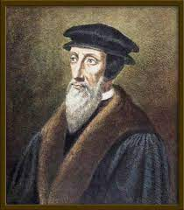 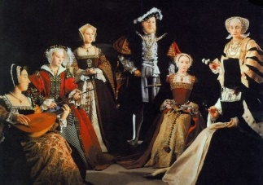

**V Anglicku** založil **kráľ Henrich VIII.** novú reformovanú cirkev anglikánska (z osobných dôvodov, mal 6 manželiek - dve z nich nechal popraviť). Sám sa postavil na jej čelo. Nová cirkev sa definitívne presadila za vlády jeho dcéry Alžbety I. . (Počas jej vlády roku 1588 dosiahla významné víťazstvo nad dovtedy najsilnejšou eur. veľmocou - angl. loďstvo vyhralo nad tzv. neporaziteľným Španielskym loďstvom. Anglicko potom začalo budovať najväčšiu koloniálnu ríšu v dejinách.

**Katolícka reforma**

Opatrenia kat. cirkvi proti reformácii a zamerané na prinavrátenie veriacich späť sa označuje ako **rekatolizácia** (kat. cirkev zdôrazňuje katolícka reforma a reformovaní uprednostňujú výraz ...................................).

Po reformácii bola nevyhnutná aj **premena katolíckej cirkvi** označuje sa ako **katolícka reforma**. Jej pravidlá a posledný pokus o zachovanie jednoty západnej cirkvi určil cirkevný snem v severotalianskommeste  Trident **- tridentský koncil**. Zasadal takmer 20 rokov *(1545 – 1563).* Katolícka cirkev (na rozdiel od Luthera) potvrdila **uznanie tradície** **aj Biblie**, sprísnila **disciplínu kňazov**, ale nedosiahla dohodu s nekatolíkmi. V tomto období vzniklo mnoho **prekladov Biblie** do rôznych jazykov.

Ďalším prínosom pre katolícku obnovu sa stalo založenie nového cirkevného rádu **............... (Spoločnosť ..............).** Založil ho španielsky šľachtic **.............. z Loyoly** roku 1540. Venovali sa vyučovaniu, budovali kvalitné **školy a univerzity**, získali tak tisíce nových veriacich. Pôsobili aj ako **..................** v Južnej Amerike, Indii, Číne, Japonsku.

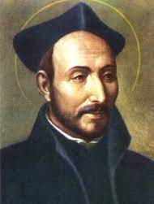 

**Šírenie reformácie v Uhorsku**

Reformáciu v Uhorsku šírili hlavne **kňazi, učitelia**. Šľachta ju využívala na obohacovanie sa.

**Poddaní museli prijať vieru svojho zemepána** (slobodné obyvateľstvo si mohlo vybrať).

Medzi Slovákmi sa šírila hlavne **Luterova reformácia,** kalvínska cirkev mala viac stúpencov na území dneš. Maďarska.

Strediská reformácie boli Bardejov, Košice, Levoča, Prešov, Žilina.

Postavenie kresťanskej cirkvi bolo oslabené tureckými výbojmi a obsadením cirkevného centra – Ostrihomu → **novým sídlom arcibiskupa** sa stalo slovenské mesto **.............................. .**

**V 17. stor. sa v Uhorsku šírila rekatolizácia**. Presadzovala sa hlavne pomocou rozvoja školstva:

Arcibiskup **Mikuláš Oláh** pozval do Uhorska jezuitov → zakladali **katolícke gymnáziá.**

Obrázok, na ktorom je osoba, budova, kabát, nosenie

Automaticky generovaný popisArcibiskup **Peter Pázmaň založil v Trnave (1635) univerzitu**, ktorú tiež spravovali jezuiti.**Obrázok, na ktorom je osoba, muž, nosenie, klobúk

Automaticky generovaný popis**

**Obrázok, na ktorom je budova, fotografia, text, kniha

Automaticky generovaný popis**

**Mikuláš Oláh Peter Pázmaň Juraj Turzo**

**Protestantom** panovník nedovolil zakladať univerzity, najvyššie vzdelanie mohli získať na **kolégiu** (= vyššia stredná škola) **v Prešove.** Evanjelická cirkev sa **organizačne osamostatnila** ako kresťanská cirkev v roku **1610 na synode v Žiline**. Patrónom evanjelickej cirkvi v Uhorsku bol **gróf Juraj Turzo.** Podporoval renesanciu a humanizmus. Po sneme (1681) si protestanti si mohli postaviť **nové, tzv. artikulárne kostoly** (artikulárny– postavený podľa artikuly = požiadavky - na kraji mesta, iba z dreva bez klinca, postavené do jedného roka

Tie v **Hronseku, Kežmarku a Leštinách ...** sú pamiatkami  **..............................** .

**Tridsaťročná vojna (1618 - 1648)**

**- celoeurópsky zápas o moc**  /Habsburgovci španielski aj ................... chcú dosiahnuť

politickú hegemóniu v Európe a presadiť víťazstvo katolicizmu.

- pokračovanie náboženských vojen zo 16. storočia a súperenia Hab. a Francúzskych kráľov

- vznik nepriateľských táborov:

najprv v **Nemecku:**  katolícka **Liga** protestantská **Únia** vedená Fridrichom Falckým

Rakúsko, Španielsko, pápež ..., Anglicko, Nizozemsko, severské štáty

protestantské stavy v Čechách a Uhorsku

**- posledná a najväčšia náboženská vojna v Európe**

**Priebeh:**

**1. Česká vojna (1618 - 1620) - český stavovský odboj**

- začal 2. pražskou defenestráciou /habsburskí úradníci vyhodení z pražského hradu/

- české stavy sa bránili habsburskej rekatolizácii aj úsiliu o absolutistickú vládu

- česká šľachta zvrhla Ferdinanda II. Hab. a ponúkla trón Fridrichovi Falckému. Rozhodujúca bitka na **Bielej hore roku 1620** skončila však porážkou českých stavov a mala katastrofálne následky

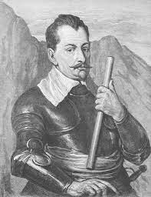 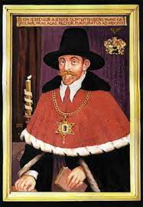 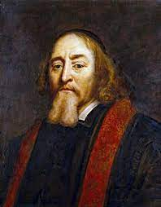

***Dôsledky - „doba .......................“ :***

- prenasledovanie opozície – 1621 poprava 27 účastníkov na Staromestskom námestí

(………............)

- konfišácia 2/3 majetkov (najviac získal vojvoda **Albrecht z Valdštejna**)

- rekatolizácia, exulanti – **„učiteľ národov“ ..........................................................**

- germanizácia

- absolutizmus

**2. Falcká vojna** (1621 – 1623) – boje sa presunuli do ................., kam ušiel F. Falcký

**3. Dánska vojna** (1625 – 1629) – Dáni sa cítili ohrození postupom Hab. v sev. Nemecku a  chceli si zabezpečiť vplyv v záp. Balte

- dánska armáda bola úspešná dostala sa až na Moravu, cisára zachránil český feudál Albrecht z Valdštejna s vlastným 20 tisícovým vojskom

**4. Švédska vojna** (1630 – 1635) – Švédi so Sasmi obsadili veľké územia v Nemecku, v bitke pri Lutzene však padol šv. kráľ Gustáv II. Adolf, zavraždený bol aj Albrecht z Valdštejna

**5. Švédsko – francúzska vojna** (1635 – 1648) – Francúzsko, ktoré riadil kardinál Richelieau, vytvorilo alianciu so Švédskom, aby obmedzil moc Hab.

**Vestfálsky mier – kompromis:**  
- Habsburgovci – nepodarilo sa im ovládnuť Európu, ale ani nestratili územia

- posilnili sa (aj o územia) ......................... a ............................

- rozdrobené ostali ................................ a ................................

- bola uznaná nezávislosť Švajčiarska a sev. Nizozemska = dneš. ..............................

- uzákonila sa rovnosť .........................., .......................... a ........................ náboženstva

- dlhodobým výsledkom vojny bol rozdielny vývoj západnej (vyspelejšia) a východnej

Európy (zaostáva)

**Baroková kultúra**

- vzniká v poslednej tretine 17. storočia v ............................., vrcholí v polovici 18. st.

/názov pochádza z portugalského barocco – perla ................................................../

- v tomto období postupne silnela absolutistická moc panovníkov

**Architektúra**: znaky – monumentálnosť, patetickosť, dekoratívnosť - upravovalo sa okolie stavieb – vznikali prekrásne námestia, záhrady palácov oživovali súsošia, fontány, umelé jazierka, jaskyne, potôčiky, zeleň upravená do ........................... tvarov

Umelci: architekt, sochár, maliar GianLorenzo **Bernini /**dokončil stavbu ........................ a navrhol ............................., symbolizujúcu ......................................../***,***Francesco **Borromini**

**Stavby:** **Versailles pri .................. , Schönbrunn a Belveder vo Viedni**

**Univerzitný kostol v ......................... a ................................................................**

**Grassalkovichov palác v Bratislave –** dnešné sídlo ........................

**Maliarstvo**: flámsky Peter Paul ......................, holand. ........................van Rijn, španielsky

Diego **Velázquez**

**Divadlo** – dôraz sa kladie na dekorácie než na slovný prejav, uplatňoval sa vonkajší prepych,

monumentálnosť

**Hudba** sa stáva rovnocennou zložkou predstavenia – zrodila sa ......................

tal. Antonio **....................,** nem.Johann Sebastian **......................,**  Georg Fridrich **Händel**

Je to **posledný** sloh, ktorý mal širšiu platnosť. Jeho súčasťou a ukončením je **.........................** .

**Parlamentarizmus v Anglicku – anglická buržoázna revolúcia**

- Anglicko bohatlo zo svojej .................. polohy, obchodovalo so zámorím /kvalitná .........../

- 1603 - nastúpila na anglický trón dynastia **.........................**, ktorí chceli vládnuť podľa

................. vzoru absolutisticky, čím obmedzovali angl. podnikateľov

- situácia sa vyostrila za vlády kráľa **Karola I.** ktorý snažil sa zavádzať nové dane bez

súhlasu parlamentu a podporoval ............................ cirkev

**Anglická revolúcia (1640 -1660) - priebeh**

**Karol I.** zvolal parlament, potreboval nové dane kvôli vzbure v Škótsku, parlament

odmietol, kráľ ho rozpustil, čo parlament nerešpektoval

- kráľ aj lordi opustili Londýn kvôli rev. situácii a začali zhromažďovať vojsko

- vypukla  **.......................... vojna medzi kráľom a parlamentom (1642 – 1648)**

- zvíťazila armáda parlamentu, ktorú zorganizoval a vycvičil **Oliver Cromwell**

- kráľ sa pokúsil o útek, bol zajatý a popravený ako ................... národa

**Anglicko sa stalo ........................... (1649 – 1660) - .....................................................................**

- na čele štátu je Oliver Cromwell

- 1651 – ***Navigačné akty*** – zákon, dovoľujúci dovoz tovaru do Angl. len na angl. lodiach

a lodiach odkiaľ tovar pochádza = namierené proti .......................

# - v parlamente však boli rozpory, ktoré sa rozhodol riešiť Cromwell vojenskou .......................

# (1653 – 1658), parlament rozpustil a vládol ako lord protektor až do svojej smrti

- skonfiškoval kráľovský majetok - vybudoval **najsilnejšiu námornú flotilu** na svete

- získal nové kolónie, podporoval podnikanie a obchod

- Anglicko sa zmenilo na najväčšiu ........................., ................... a .............................. veľmoc

- 1660 - buržoázia povolala na trón syna popraveného kráľa .............................

- 1679 vydal kráľ nový zákon **Habes Corpus** /= *Máš telo* – 1. veta zatykača/ - zabezpečoval občianske slobody, upravoval postup pri zatýkaní, zaistený musí byť do 3 dní postavený pred sudcu, ktorý preverí dôvody zatknutia a rozhodne o ďalšom postupe

**Slávna revolúcia**

Stuartovci (.................. a  jeho brat Jakub II.) sa znovu pokúsili nastoliť ...............................

- **1688** ich zosadili a  ponúkli trón ...................... miestodržiteľovi **Viliamovi III. Oranžskému**

- **1689** podpísal tzv. **Bill of Rights – .................................** , podľa ktorej stoja zákony nad

..........................................

- Anglicko sa stalo **.................................... monarchiou**, formálne tu vládne kráľ, skutočnú moc

má v rukách ..................................... (snemovňa .............. a snemovňa .........................)

- kráľ menuje ............................ . Bol tu systém dvoch politických strán:

toryovci (**...............................** strana)   - whigovci ( **.................................** strana)

- zanikol feudalizmus, rozvíjal sa kapitalizmus, uvoľnil sa obchod

- **1707** si násilím pripútali Írsko a Škótsko – vzniká **.................. ........................**

Vznik USA

V 18. storočí bolo na východnom pobreží Severnej Ameriky .... anglických osád (= .................) nazývaných Nové Anglicko. Pokiaľ mali spoločného nepriateľa ......................, ich vzájomné vzťahy boli dobré. Po tzv. 7-ročnej vojne (1756 – 1763), ktorú Angličania vyhrali, sa zhoršovali.

VB získala nové územia, ale bola vyčerpaná, a preto sa snažila viac využívať kolónie Zasahovala do ich samosprávy aj hosp. rozvoja:

1765 – kolkovný zákon (všetky noviny a dokumenty museli mať kolok).

1766 – výslovný zákon (ang. parlament má právo schvaľovať ľubovoľné opatrenia pre všetky ang. územia – aj pre tie, ktoré v ňom nemajú svojich zástupcov)

Osadníci začali obhajovať svoje prirodzené práva a zastúpenie v angl. parlamente. Tiež sa začali organizovať a bojkotovať angl. tovar.

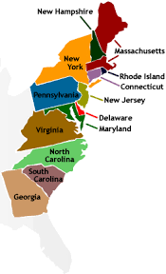 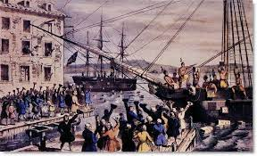

1773 – náklad 3 lodí Východoindickej spoločnosti vyhodili do mora - „Bostonské pitie čaju“

Angličania to považovali za vzburu.

1774 – I. kontinentálny kongres vo Filadelfii – dohodli sa na spoločnom boji proti VB, vznikali ozbrojené oddiely – milície, ešte ale boli ochotní dohodnúť sa – anglickému kráľovi adresovali zmierlivú výzvu. R. 1775 došlo už k prvým ozbrojeným zrážkam, ktoré prerástli do vojny za nezávislosť (1775 – 1781).

1776 – II. kontinentálny kongres vo Filadelfii – vyhlásil nutnosť boja za nezávislosť a práva Američanov, domobranu za americkú armádu s vrchným veliteľom GeorgomWashingtonom

4. júla 1776 filadelfský kongres schválil Vyhlásenie nezávislosti amer. štátov – oddelenie od VB a vznik USA. Vypracoval ho právnik a neskorší ..... amer. prezident Thomas .................... . Vychádzali z kresťanských Božích zákonov a fr. osvietenstva.

*Všetci ľudia sú slobodní a rovní (rovní pred Bohom aj svetskými zákonmi), majú prirodzené právo na život, slobodu, majú právo voľne nakladať so svojím majetkom, bez obmedzení podnikať a bohatnúť. Zabezpečenie týchto práv kontroluje demokratická vláda.*

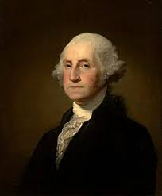 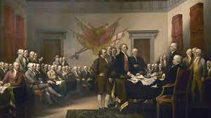

Vojna pokračovala so striedavými úspechmi. Američanov podporovalo Francúzsko, (spojeneckú zmluvu zabezpečil amer. diplomat Benjamin Franklin), Španielsko, Holandsko. Obratom bolo r. 1777 víťazstvo osadníkov pri Saratoge. Američania definitívne zvíťazili r. 1781 pri Yorktowne. Angličania ale nový štát uznali až Parížskym mierom r. 1783.

Prvá ústava *Konfederačné články* vstúpila do platnosti r. 1777. Kvôli veľkým rozdielom medzi štátmi Únie vykonal kongres vo Filadelfii r. 1787 revíziu ústavy – voľnejšiu konfederáciu nahradila pevnejšia .................... .

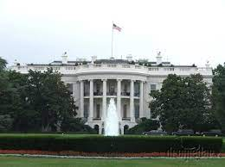 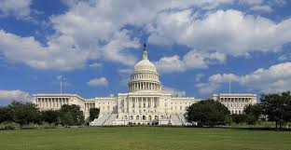

Ústava presne vymedzila 3 formy štátnej moci:

a) zákonodarná - ........................ - 2 ................. ( ................... a snemovňa reprezentantov)

b) ....................... - prezident s rozsiahlymi právomoci (1. G. Washington, zvolený 1789)

c) súdna

Nevyriešila sa otázka otroctva.

R. 1790 bolo založené mesto Washíngton, ktoré sa r. 1800 stalo hl. mestom.

Vznikol 1. nezávislý štát na americkom kontinente s novým národom - Američania utvorili tzv. politický národ – z rôznych etník s rôznym sociálnym pôvodom. USA sa začali rýchlo hospodársky rozvíjať, ale aj nerovnomerne vyvíjať.